Краевое государственное бюджетное профессиональное образовательное учреждение
«Минусинский медицинский техникум»

Рассмотрено Утверждаю:
на заседании методического зам.директора по ВР
объединения кураторов ______________ Н.В.Новолодская
«___» _________ 20__ г. «___» ___________ 20__ г.
протокол №______________

МЕТОДИЧЕСКАЯ РАЗРАБОТКА
Внеаудиторного мероприятия
(классный час)
на тему: «Медики-минусинцы на фронтах ВОВ »

Подготовили:
преподаватель КГБОПУ ММТ
Киселева О.П.,

Минусинск, 2014

Содержание

- Введение.
- План проведения.
- Сценарий.
- Заключение.
- Список использованных источников информации.
- Приложение.

- Введение

Обращаясь памятью к нашей истории, мы черпаем в ней силы духовные и понимаем, что нашу Родину надо беречь и, если придется, защищать.
Победа, которую одержал русский народ в то тяжелое время – это не только победа над внешним врагом, но и над внутренней слабостью.

Актуальность темы.
Изменения всех сторон российской жизни в последние годы болезненно отразились на духовно-нравственной сфере подрастающего поколения. В современных условиях национальное воспитание, прежде всего, связано с возрождением патриотизма. Гражданские чувства побуждают искать пути улучшения жизни в обществе и совершать поступки, направленные на это.

Эпиграф.
Тот, кто не любит свою страну, ничего любить не может (Д.Байрон).

Основная цель: Привлечение внимания молодежи к историческому и культурному наследию своей Родины.

Задачи:
- Совершенствование системы патриотического воспитания, духовно-нравственных качеств личности.
- Укрепление толерантных отношений между людьми.
- Формирование ответственности за судьбу своей Родины, готовности к защите ее интересов.
- Воспитание у студентов чувства милосердия.

Форма проведения: историко-литературная композиция.

Место проведения: актовый зал ММТ.

Продолжительность: 45 минут.

- План проведения.

- Создание сценария.
- Выбор ведущих.
- Оформление зала: на левой части задника сцены – плакат «Ко дню победы», воздушные шары, сверху надпись – «Вечной памятью живы». На правой части задника сцены – экран для демонстрации компьютерных слайдов.
- Индивидуальные консультации с ведущими.
- Оборудование: электронная презентация, проектор, экран, компьютер, музыкальные фонограммы, фотослайды.

- Сценарий.
Звучит песня: «День Победы», на сцену выходят двое ведущих.
1 ведущий: Среди памятных дат, которые отмечает наш народ как всенародные праздники, есть великая дата — это 9 Мая 1945 года. День Победы — конец жестокой кровопролитной войны.
2 ведущий: С тех пор прошло 70 лет. Совсем мало остается ветеранов. Выросли новые поколения парней и девчат, совсем похожих и непохожих на тех, кто отстоял Сталинград, форсировал Вислу.
1 ведущий: Но время не властно над памятью, даже самыми яркими событиями истории затмить величие подвига, который совершил народ. Мы ничего не забыли. Помним тот зловещий час, когда в сорок первом памятном году из гнезда фашистского Берлина по всей земле, всем людям на беду, ринулась железная лавина. Когда в нашем небе раздался натуженный вой фашистских бомбардировщиков, мы не забыли горе и страдание, которое принесла война. Нет такой семьи, которой не коснулось бы горе и беда.
Звучит песня: «В парке у Мамаева Кургана».
2 ведущий: Сегодня мы вспоминаем всех ушедших в бессмертие, всех, кто в суровую годину не дрогнул, кому опасность, нависшая над любимой Родиной, придала бесстрашие и мужество.

Не сцене пара танцует вальс.
1 ведущий:
Первое взрослое платье надела,
Первые туфли на каблуке.
Ах, этот вальс танцевать так хотелось!
Бусы и ленты, рука в руке!
Бал выпускной закружил нас с тобою.
2 ведущий:
Вот и заря в проеме окна!
Нет, не заря, это зарево боя!
Это июнь — двадцать второе,
Год сорок первый — война!!!

Звучит голос Левитана о начале войны: «От советского информбюро...»
На фоне музыки «Вставай страна огромная...»

1 ведущий: С первых же часов войны ряды Красной Армии пополнили гражданские врачи и медсестры. Были среди них работавшие еще в земстве и те, кто боролся с тифом в Гражданскую войну. Немало было и совсем молодых. Они шагнули в пекло из больничных палат, из тихих кабинетов поликлиники.

2 ведущий:
Я ушла из детства в грязную теплушку,
В эшелон пехоты, в санитарный взвод.
Дальние разрывы слушал и не слушал
Ко всему привыкший сорок первый год.

1 ведущий: Медсестра, санитарка, сандружинница. Такие простые, привычные слова. Но в годы войны они как бы вернули себе истинный, высокий и родной для каждого смысл. В сорок первом встали женщины в один ряд с отцами, мужьями, братьями, чтобы защитить, спасти, уберечь. Их встречали скупые на жалость суровые и горькие мужские взгляды — ведь девчонка совсем! В минуты боли и отчаяния к ним протягивали руки: «Сестра». О них помнят, их ищут. «Она спасла меня». Война не щадила их молодости, не щадила их жизни. Вместо беленьких платьев — шинель, гимнастерка, кирзовые сапоги. Вместо школьной, студенческой скамьи — медсанбаты, окопы на передовой, госпитали, боль и смерть. Им бы бегать на свидание, им бы свадьбы играть, им бы учиться, рожать, растить детей. Но в их 18 была война, так много отнявшая у них, но ими же и побежденная.
2 ведущий: Хрупкие девочки с санитарными сумками на боку. Они ловко накладывали повязки на раны, останавливали кровотечение, находили каждому ласковое слово: «Потерпи, браток! Все будет хорошо». Они понимали, как нужны израненным бойцам ласковые, нежные женские руки, что снимали у раненых боль, возвращали к жизни.
1 ведущий: Военная статистика свидетельствует: раненых, контуженных, обмороженных было множество. Но из 100 раненых бойцов — 72 вновь возвращались в строй. Потери среди медиков переднего края занимали второе место после потерь в стрелковых батальонах. Им же запомнились не цифры — было ли время тогда считать? Им запомнилось другое...
1 ведущий: Вспоминает Валентина Ксенофонтовна Корнилова: «За небольшой рост, меня все называли «Кнопочкой». Солдаты, завидев меня, шутя и любя говорили: «Земля трясется, старшина несется». Выросла я в Сибири, но в 40-м году семья сорвалась на Кавказ. Здесь меня и застала война. Пошла работать в столовую пункта мобилизации. Ходила в госпиталь помогать ухаживать за ранеными, закончила курсы санинструкторов, получила звание старшины. 7 ноября пришла повестка на фронт.
Начала фронтовую биографию под Новороссийском. Попала в «Бабский дивизион»-143 отдельную зенитную дивизию. После ранения в запасный полк, а оттуда в 96-уюотдельную саперную бригаду, в качестве санинструктора. В разведку приходилось ходить много раз. Была дважды ранена. Вместе со своей бригадой прошли Польшу, Литву, Белоруссию, Восточную Пруссию, дошла до Берлина. О Победе узнали на рассвете, разминировали поля. Видим, бежит какой-то солдат, плачет, смеется и кричит: «Братцы, война кончилась»! Я до сих пор помню своего первого раненого. Лицо помню, искаженное мучительной болью. У него открытый перелом бедра, кости торчат, осколочные ранения живота. Я подползла к нему, испугалась страшно, затошнило. Вдруг слышу от раненого: «Не бойся, сестричка, успокойся, во фляжке водичка, попей. Выберемся». Это мне раненый в тяжелом состоянии говорит. Взяла себя в руки, развернула индивидуальный пакет, закрыла рану, оказала помощь как надо. А тут и санитары подползли. Раненый остался жив. Я не раз его в прифронтовом госпитале проведала».
Звучит песня.

1 ведущий: Вспоминает Александра Прокопьевна Лалетина (Краснощекова): «После окончания Минусинской школы медсестер я работала в Артемовской больнице. С повесткой на фронт прибыла в Минусинский военкомат. Нас было 15 человек. В военкомате встретилась с раненым комсоргом. Он сказал: « Вас же на фронт, на передовую отправят». Привезли нас в Абакан. Попала в 957 полк в санроту 309-ой стрелковой дивизии. Позже, ставшая легендарной Пирятинской. Три месяца шло формирование дивизии, весь личный состав каждый день выходил на ученья. Подъем в шесть тридцать, после зарядки сразу в поле - на занятия.
Тренировались, таская носилки с «ранеными», перевязывали друг друга, ползали по-пластунски, таща на себе своих товарищей. А завтрак только в десять. От голода в глазах темнело. Только выгрузились на ст. Лиски под г. Воронеж. Стали проводить санобработку. О бане нечего было и думать. Вместо этого ставили палатку. На одну помывку - котелок горячей воды. Осматривали солдат, чтобы не было вшей ни в одежде, ни в волосах, прожаривали обмундирование. Пришел приказ – занять город Картояк, что в сорока километрах от Воронежа. Попали под артобстрел. Судьба не раз отводила от меня смерть, но гибли мои друзья, знакомые и незнакомые мне люди. У переправы, на берегу Дона погибли санитарочка Полина и военфельдшер. Во время штурма города, мы с девчатами из санвзвода трое суток, не смыкая глаз, стояли с бинтами, ножницами, перевязывая и накладывая шины. Днем, в такой мясорубке, невозможно было госпитализировать. Их стаскивали к какому-нибудь забору или горе, а ночью переправляли по плохонькому понтонному мосту на другой берег. Под Курском, в снегу остался лежать молодой лейтенант Толя Козлов. Наши души так тянулись друг к другу. На Курскую дугу прибыли на рассвете. Поля пылали огнем. Не успели развернуть санитарную палатку, как ее вместе с ранеными накрыло снарядом. Не успевали вытаскивать и перевязывать раненых. Не было сил, но идти надо. Кто пойдет, если не ты. Не куда было прятаться и не за кого. Там на Курской дуге мне вручили орден Красной Звезды.
Звучит песня.
2 ведущий: Вспоминает Мария Макаровна Прощенок (Машенька Малышева, лейтенант медицинской службы): «В начале мая сорок третьего года меня призвали. В Москве отрезала свои шикарные косы, с ними столько хлопот. Попала в полевой госпиталь 3224. До фронта добирались почти месяц вместе с однокурсницей Фисой. Так вместе с ней мы и прослужили почти два года. Под Орлом начался наш боевой путь. Армия шла в наступление, и порой наш полевой госпиталь для легкораненых оказывался на передовой, впереди санбатов. Раненых было очень много, условий никаких.
На Украине базировались в обычных сараях. Сами их вычищали, вместо коек делали нары. На кроватях спали тяжелораненые. Во время передислокации имущество перевозили на лошадях, машинах. А медперсонал добирался пешком или на попутках. Часто ночь и день сливались в одно целое. Сутками не выходили из операционной и перевязочной, не успевая обрабатывать раненых, которых везли и везли. Стоишь у операционного стола, а руки сами начинают падать. Бывает уткнешься головою прямо в оперируемого. Очень отекали ноги. Не вмещались в сапоги. Было что поесть, да некогда. Случались голодные обмороки. До того глаза устанут, что их трудно закрыть. Раненых было много. Иногда повязки не меняли по несколько дней. Снимешь бинт, а там уже черви копошатся. На фронте очень сильно мерзли зимой. Шапки первый год не давали. Ходили зимой и летом в пилотках. Позже вместо пилоток выдали береты. Тепла от них тоже не было.
О том, что война закончилась, мы узнали случайно, ночью, когда работали в перевязочной. Услышали беспорядочную стрельбу. Думали, что немцы прорвались. Выскочили на улицу. Женщина идет. Спрашиваем: «Что происходит?». Она так спокойно ответила: «Война закончилась».
Звучит песня.
2 ведущий: Вспоминает Софья Игнатьевна Дрокина, в девичестве Голубкина: «На четвертый день войны получила повестку из военкомата. За плечами школа медсестер г. Рославль. Попала в эвакогоспиталь №1156, который находился в моем городе. Немцы рвались к Смоленску, Орлу, Курску. Добирались от Смоленска пешком. Тех, кто не мог идти, везли на подводах. Линия фронта приближалась. Мы отступали, раненых погрузили в эшелон и отправили.
Медицинский персонал не успел эвакуироваться вместе с ранеными, не было мест и времени. Поезд ушел, за медиками не вернулись. По дороге поезд попал под бомбежку… Дорогу на Смоленск отрезали немцы. Пробирались к городу проселочными и лесными дорогами. Город горел. На улицах шли бои. Добрели до Курска. Лишь только здесь удалось развернуть госпиталь и принимать раненых. Раненые поступали очень тяжелые. В госпиталь поступали и немецкие летчики, самолеты которых сбивали наши зенитки. Лежали немцы в отдельной палате. От лекарств немцы отказывались, боясь, что их могут отравить. Присутствие немцев тщательно скрывали, если бы солдаты узнали, они бы их разорвали. На станции Грязи встретила маму с детьми, ее как жену военного отправляли в глубокий тыл, в село Тигрицкое Минусинского района. Вышла замуж, нарожала детей, 32 года проработала медсестрой».
1 ведущий: «Солдаты жизни» - так назвал военных медиков писатель – фронтовик Сергей Смирнов. «Они солдаты… Их противником была смерть, витавшая над полями сражений, заряженная в бомбы, снаряды и пули, стоявшая у изголовья раненого».
«Солдаты жизни каждый день шли в бой, спасали жизни и возвращали в строй раненых, контуженных, обмороженных и обожженных».
Сегодня тем, кто дошел до Победы, этим славным женщинам, нашим землячкам, за восемьдесят, не молоды, не здоровы. Война оставила свой след – все еще просыпаются от грохота бомбежек, от стонов зовущих на помощь. Но глаза все те же, все понимающие – добрые глаза милосердия.
Нет, это не заслуга, а удача –
Стать девушке солдатом на войне.
Когда б сложилась жизнь иначе,
Как в День Победы
Стыдно б было мне.

- Заключение.

Подобные мероприятия вызывают в молодом поколении чувство уважения к героическому прошлому своей Родины, формируют ответственность за судьбу своего Отечества, готовность к защите его интересов.

- Список используемых источников информации.

- Лаптева Л.Ф. «За землю русскую, за Москву»,// Преподавание истории в школе, №7, 2006.
- «Пакет-комплект документальных материалов «История Холокоста», М., 2001.
- Школьник Ю.К. История России. Полная энциклопедия/ Юлия Школьник.-М.: Эксмо, 2010.
- Интернет-ресурсы.
- Воспоминания медиков – фронтовиков г. Минусинска.
- Архивные материалы минусинского краеведческого музея им .Н. Мартьянова.

Приложение.
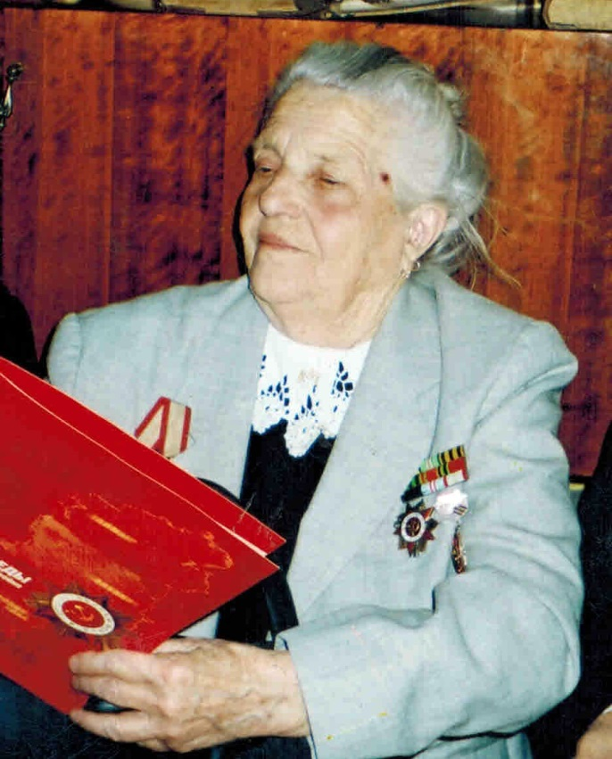
Валентина Ксенофонтовна Корнилова
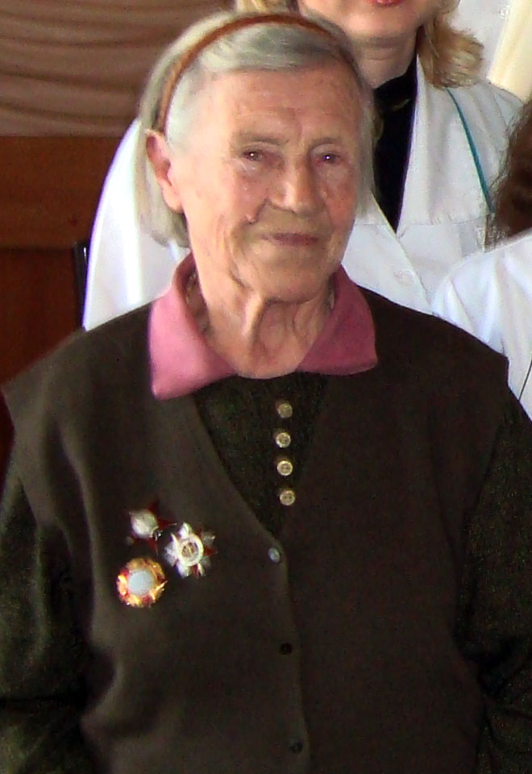
Александра Прокопьевна Лалетина

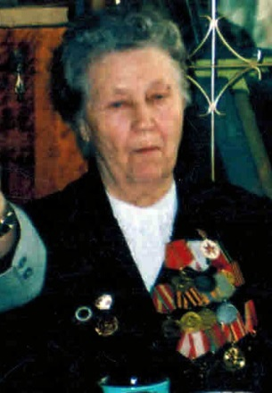
Мария Макаровна Прощенок
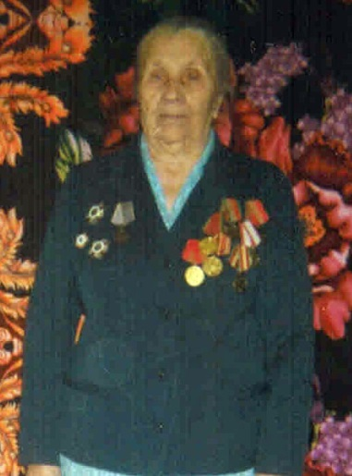
Софья Игнатьевна Дрокина

